Мясорубка КТ-2115
Руководство по эксплуатации
Содержание

Общие сведения
Мясорубка KT-2115 оснащена мощным мотором. Корпус устройства выполнен из пластика. Мясорубка имеет одну скорость работы и функцию реверса.
Чтобы воспользоваться мясорубкой, вам необходимо на моторный блок установить загрузочный блок и повернуть его для фиксации.
В комплект мясорубки входят 3 решетки для изготовления фарша и насадки для колбас и кеббе. Насадки и решетки можно хранить в контейнере, который также идет в комплекте. В контейнер можно складывать прокрученное мясо.
Корпус и лоток мясорубки легко мыть и чистить.
Данная модель компактна, удобна в использовании и отличается хорошей производительностью, а ее привлекательный внешний дизайн украсит любую кухню.

Комплектация
- Моторный блок — 1 шт.
- Загрузочный блок — 1 шт.
- Загрузочный лоток — 1 шт.
- Толкатель — 1 шт.
- Шнек — 1 шт.
- Насадка для кеббе — 1 шт.
- Крышка насадки для кеббе — 1 шт.
- Насадка для колбас — 1 шт.
- Нож — 1 шт.
- Кольцевая гайка — 1 шт.
- Решетка с отверстиями 3 мм — 1 шт.
- Решетка с отверстиями 5 мм — 1 шт.
- Решетка с отверстиями 7 мм — 1 шт.
- Контейнер — 1 шт.
- Руководство по эксплуатации — 1 шт.
- Коллекционный магнит — 1 шт.*
*опционально

Устройство мясорубки
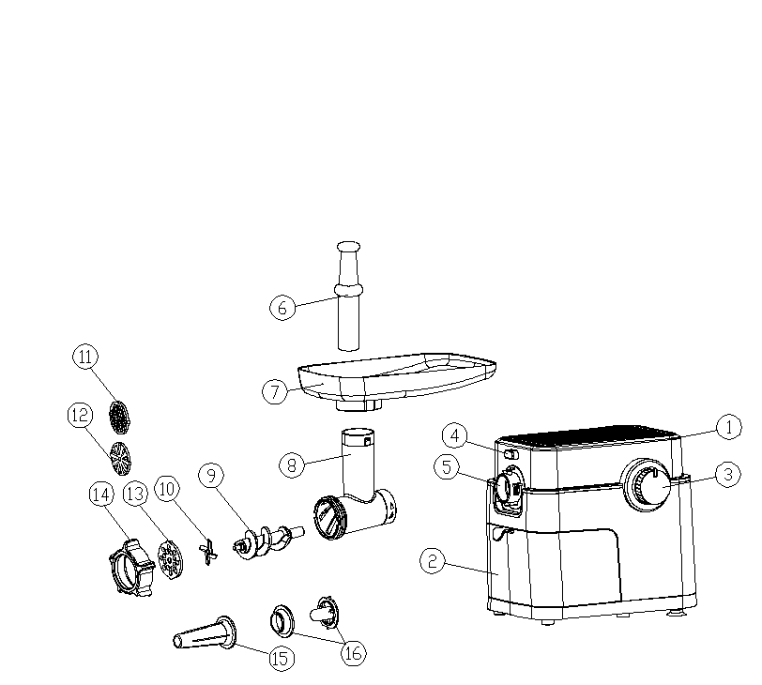
Толкатель
Загрузочный лоток
Загрузочный блок
Моторный блок
Кнопка-фиксатор
Регулятор режима работы
Ножки
Насадка для кеббе
Крышка насадки для кеббе
Насадка для колбас
Кольцевая гайка
Решетка с отверстиями 5 мм
Решетка с отверстиями 7 мм
Нож
Шнек
Разъем установки загрузочного блока

Контейнер

Положения регулятора режима работы:
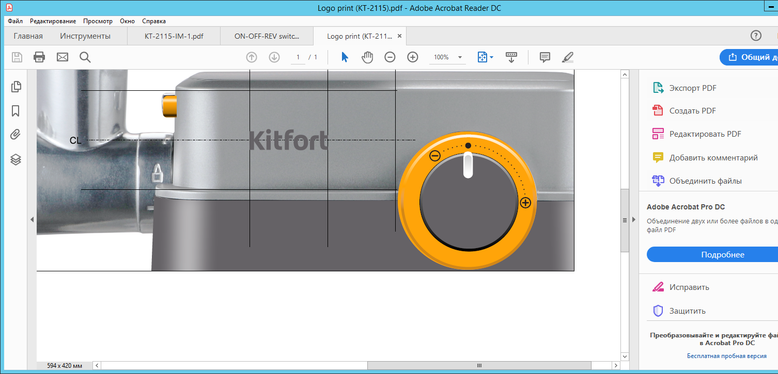
— в этом положении шнек вращается и проталкивает мясо к решетке, где оно измельчается ножом. В данном положении регулятор фиксируется.
— мясорубка отключена. Регулятор находится в среднем положении.
— в этом положении шнек вращается в обратную сторону. Данный режим работает, пока вы держите регулятор.

Подготовка к работе и использование
Перед первым использованием вымойте все части прибора, кроме моторного блока, теплой водой с моющим средством для посуды. Все части вытрите насухо, в противном случае они могут заржаветь. Моторный блок протрите сначала влажной, а затем сухой тканью.
Установите мясорубку на ровную сухую устойчивую поверхность на расстоянии не менее 10 см от края стола. Оставьте сверху расстояние для удобной работы с устройством.
При первом использовании возможно выделение специфического запаха. Это нормальное и безвредное явление.

Сборка мясорубки
- Поверните загрузочный блок горловиной в сторону регулятора режима работы и вставьте блок в разъем на моторном блоке.
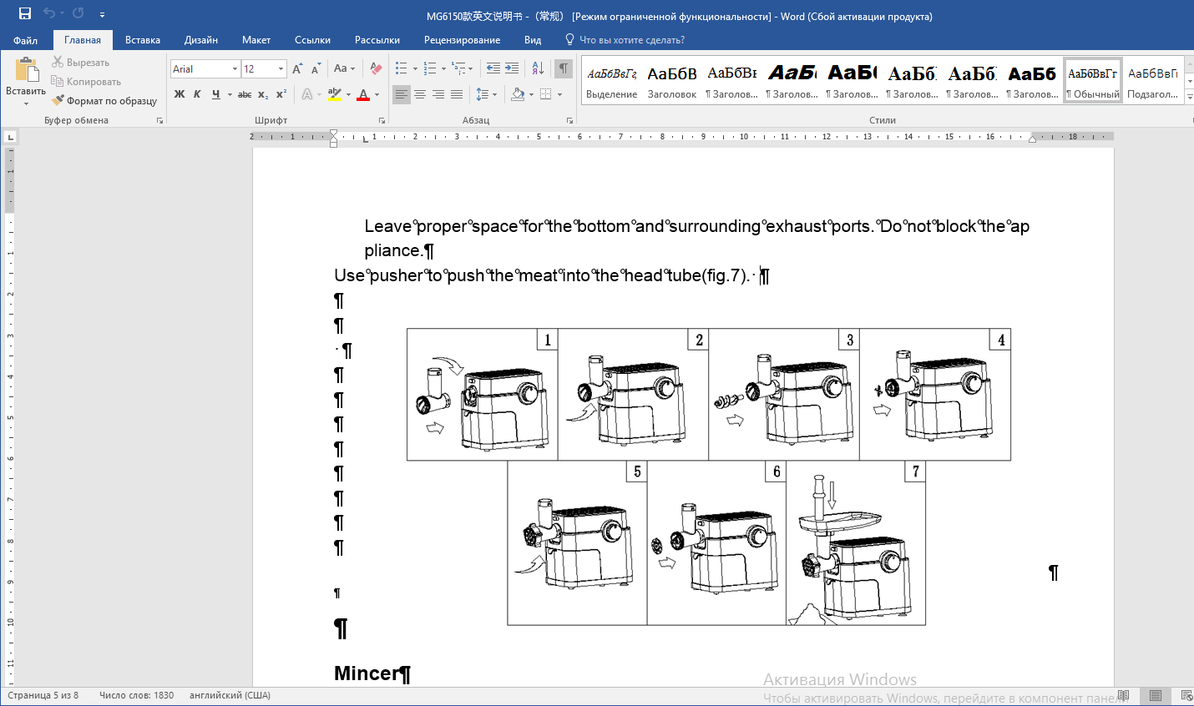
Моторный блок
Загрузочный блок
- Поверните загрузочный блок против часовой стрелки до фиксации.
- Вставьте в загрузочный блок шнек и поворачивайте шнек с небольшим усилием, чтобы он плотно встал на место.
Шнек
- Наденьте на шнек нож режущими кромками наружу.
Нож
- Наденьте на шнек одну из решеток, чтобы ее выступ вошел в паз на загрузочном блоке, а режущие кромки ножа плотно прилегали к плоскости решетки.
Решетка
- Наденьте и затяните кольцевую гайку до упора, применив небольшое усилие, не перетягивая ее.
Кольцевая гайка
- Установите лоток на загрузочную горловину и вставьте в него толкатель.
Толкатель
Лоток

Приготовление фарша
- Порежьте мясо на небольшие кусочки, чтобы они легко помещались в отверстие загрузочного лотка. Уберите кости, хрящи и сухожилия из мяса.
- Подключите мясорубку к сети.
- Переведите регулятор в положение «Вкл», мотор включится.
- Положите мясо в загрузочный лоток. Используйте толкатель для подачи мяса в горловину.
Примечание. Подавайте мясо в горловину постепенно, чтобы оно не скапливалось и хорошо проходило через горловину.
- Если во время работы двигатель замедлил ход или остановился, возможно, это связано с тем, что продукты застряли. Немедленно выключите мясорубку, переведя регулятор в среднее положение, затем нажмите кнопку реверс . Шнек начнет вращаться в обратном направлении и вытолкнет застрявшие продукты. Если это не помогло, отключите мясорубку, разберите и прочистите ее.
- После окончания работы выключите мясорубку, переведя регулятор в среднее положение.
Внимание! Максимальное время непрерывной работы мясорубки составляет 5 минут. После 5 минут непрерывной работы дайте отдохнуть прибору 10 минут.

Использование реверса
Если мясорубка забилась, выключите ее, переведя регулятор в среднее положение. После полной остановки мотора мясорубки переведите регулятор в положение «Реверс». Шнек начнет вращаться в обратном направлении и вытолкнет застрявшие продукты.
Если это не помогло, отключите мясорубку, разберите и прочистите ее.

Разборка
Выключите мясорубку и удостоверьтесь, что мотор полностью остановился. Отключите прибор от электросети. Разберите мясорубку в обратном порядке. Нажмите на кнопку-фиксатор и поверните загрузочный блок по часовой стрелке, затем вытащите загрузочный блок.
На кольцевой гайке предусмотрены специальные выступы для облегчения ее затягивания и отпускания.

Советы
Режьте мясо на кусочки, которые по размеру будут меньше, чем диаметр загрузочной горловины.
Убедитесь, что в мясе отсутствуют кости, сухожилия и хрящи.
Мясо или рыба, из которых будете делать фарш, должны быть незамороженными.
Приготовленный фарш должен быть использован в течение 24 часов, иначе он может испортиться.
После приготовления колбасок кеббе насадку для кеббе надо помыть сразу же, чтобы фарш не засох внутри насадки. Если все же мойка этих частей мясорубки произошла не сразу, то залейте водой эту насадку на некоторое время, а после промойте под струей воды.

Приготовление колбасы
- Соберите мясорубку, как показано на рисунке.
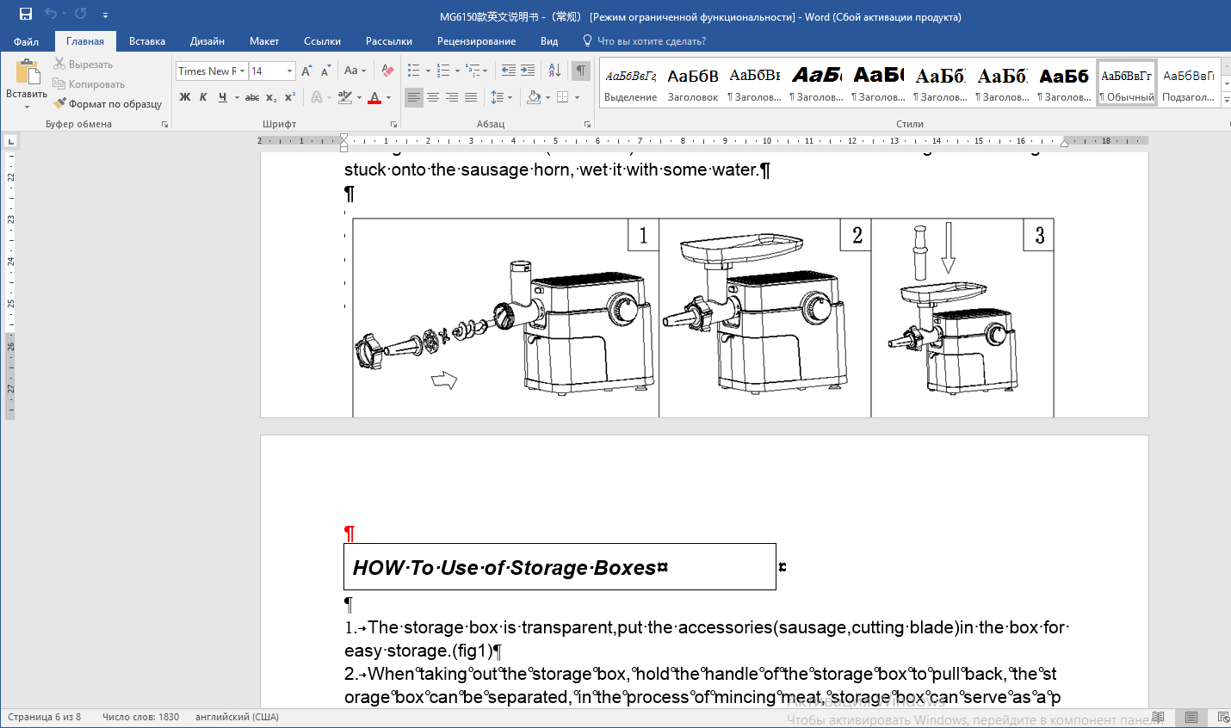
- Подержите оболочку для колбасы в теплой воде 10 минут, затем наденьте всю оболочку «гармошкой» на насадку для приготовления колбас.
- Включите мясорубку и наполните оболочку, проталкивая приготовленный фарш в горловину с помощью толкателя (см. рисунок ниже). По мере наполнения оболочки выпускайте ее дальше, чуть обжав рукой вокруг насадки.
Убрать цифры
- После того, как начнете подавать фарш, завяжите узелок на конце оболочки. Если сделать это раньше, образуется воздушный пузырь. Плотность набивки определите опытным путем. Слишком плотно набитая колбаска при высокой температуре может лопнуть, а при недостаточной плотности будут образовываться пустоты.
Примечание. Если оболочка прилипнет к насадке, смочите ее водой.
- По завершении работы выключите мясорубку. Завяжите узелок на конце оболочки.

Рецепт домашних колбасок
- Филе жирной свинины — 1 кг
- Филе говядины — 1 кг
- Лук репчатый — 2 шт.
- Зелень — по вкусу
- Соль — по вкусу
- Специи: кардамон, сухой или свежий чеснок, черный перец, майоран, кориандр — по 1,5 ч. л.
- Вода или красное вино — 0,5 стакана
- Оболочка (кишка) — 2–3 м
Перед началом готовки немного охладите порезанное на кусочки мясо в морозилке для более качественного помола. Установите крупную решетку и смелите мясо. Смелите лук и чеснок. Добавьте соль, специи, зелень, полстакана воды или вина. Хорошо вымесите фарш руками.
Установите насадку для колбас и наполните оболочку, как это описано в главе «Приготовление колбасы».
Примечание. Если вы хотите сделать одну большую колбаску, то удобно сразу укладывать ее спиралью, если небольшие колбаски, то оставляйте промежуток между порциями фарша, чтобы удобно было завязать или перекрутить оболочку. Завязывать можно шпагатом или ниткой.
Чтобы избежать появления воздушных пузырей, проколите колбаски зубочисткой или вилкой. Обжарьте колбаски на сковороде или в духовке. Подавайте колбаски с горчицей, соусами и любым гарниром на ваш вкус.

Приготовление кеббе
Кеббе — это ливанское мясное блюдо. Полые колбаски из фарша и булгура начиняют более грубым фаршем со специями и обжаривают в масле. Насадка для кеббе используется для изготовления этих полых колбасок.
- Вначале приготовьте фарш для начинки и оболочки (см. рецепт ниже).
- Разберите мясорубку и удалите нож и решетку.
- Установите насадку для кеббе на шнек, чтобы ее выступы вошли в пазы на загрузочном блоке, следом наденьте крышку насадки (см. рисунок ниже).
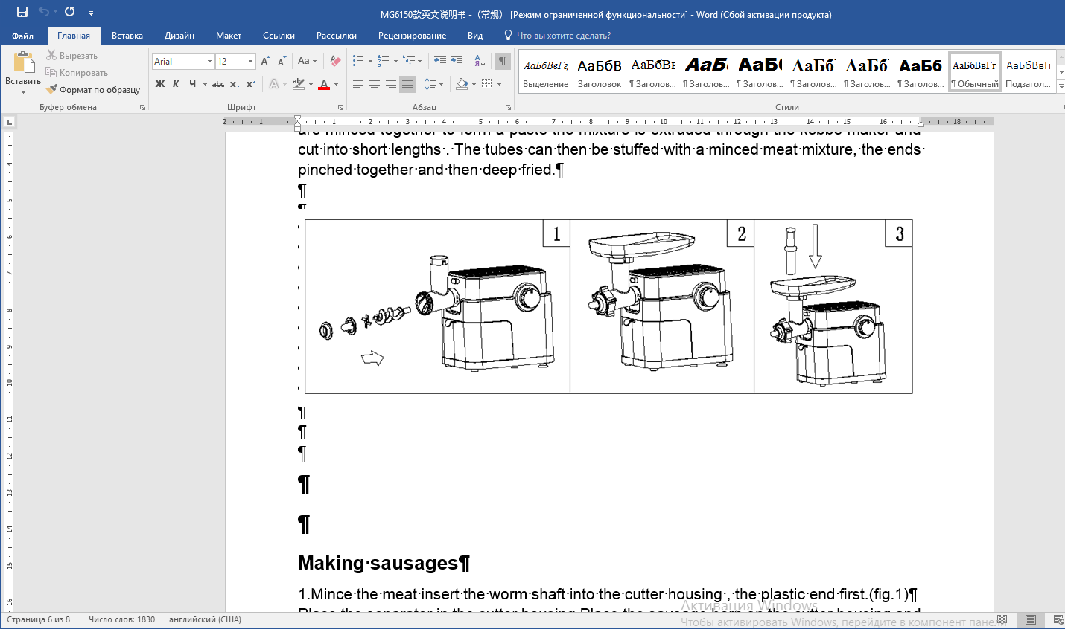
Насадка для кеббе
- Затяните кольцевую гайку, не перетягивая ее.
- Пропустите приготовленный фарш через насадку для кеббе и порежьте получившуюся полую колбаску на кусочки желаемой длины.
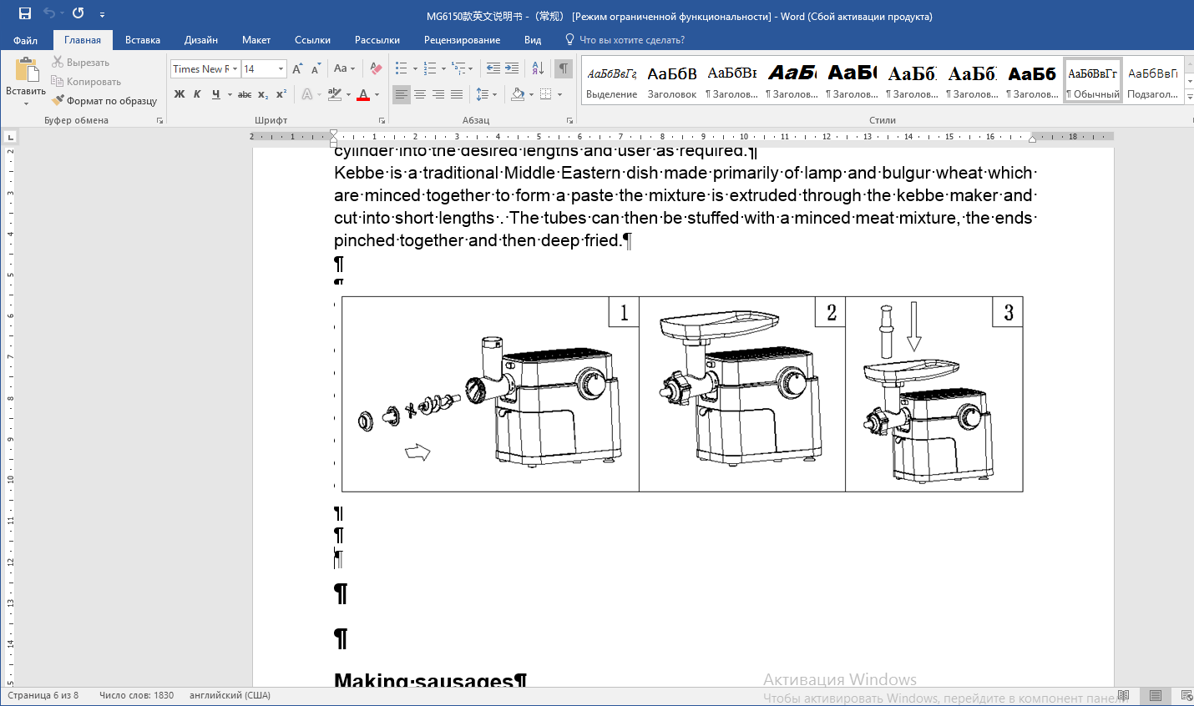
- Наполните колбаски начинкой и залепите их концы, пальцами соединив края колбаски к центру.
- Обжарьте кеббе в масле.
Рецепт ливанских кеббе
Начинка:
- Баранина — 150 г
- Оливковое масло — 1 ст. л.
- Половина луковицы
- Соль, душистый перец и специи — по вкусу
- Кедровые орешки — 50 г (необязательно)
- Гранатовый или лимонный сок — 1 ст.л. (необязательно)
Мелко порежьте лук и обжарьте его на оливковом масле до золотистого цвета. Пропустите мясо через мясорубку, обжарьте с луком и добавьте специи и орехи. В конце приготовления можно добавить столовую ложку гранатового или лимонного сока.
Оболочка:
- Постное мясо — 450 г
- Булгур — 1 стакан (можно заменить мукой)
- Половина луковицы
- Соль и душистый перец — по вкусу
Замочите булгур на 30 минут в воде комнатной температуры. Затем слегка отожмите. Пропустите мясо с луком через мясорубку, соедините полученный фарш с булгуром и специями и прокрутите фарш через мясорубку еще 2 раза.

Чистка и обслуживание мясорубки
Не погружайте моторный блок прибора в воду и не мойте его под струей воды. Протирайте его влажной, а затем сухой тканью.
Удалите остатки продуктов и вымойте все детали мясорубки теплой водой с моющим средством для посуды. После мытья вытряхните воду из решеток, вытрите нож, шнек и решетки насухо, а затем протрите тканью или салфеткой, пропитанной растительным маслом. Нож и решетки сделаны из металла, если их не вытирать насухо и не смазывать растительным маслом, то они покроются слоем ржавчины.
Не применяйте абразивные и хлорсодержащие вещества.
Запрещается мыть металлические детали мясорубки в посудомоечной машине, в противном случае стальные детали покроются ржавчиной, а алюминиевые детали потеряют вид и покроются черным налетом.

Уход и хранение
Перед хранением убедитесь, что прибор отключен от электросети и полностью остыл. Очистите прибор, как это описано в главе «Чистка и обслуживание мясорубки». Смотайте шнур питания, чтобы он не мешался при хранении.
Заверните смазанные растительным маслом решетки и нож в салфетку и уберите в пакетик. Решетки, толкатель и нож мясорубки можете хранить в контейнере, который идет в комплекте. Не допускайте их прямого контакта с любыми металлическими предметами, чтобы они не заржавели.
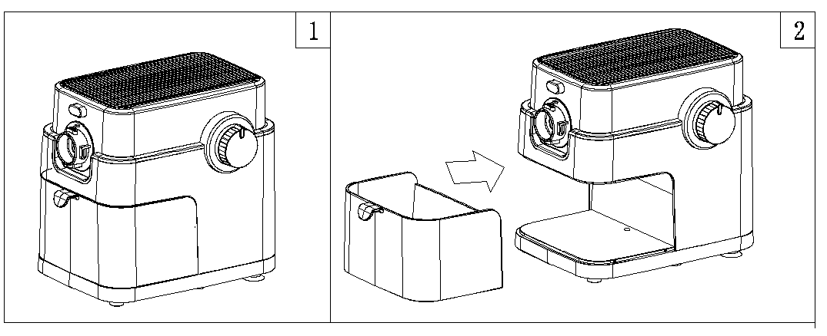
Храните прибор в сухом и прохладном месте, недоступном для детей.

Устранение неполадок

Устройство не включается
Возможная причина | Решение
Нет напряжения в сети | Проверьте наличие напряжения в сети

Загрузочная горловина шатается при перекрутке мяса
Возможная причина | Решение
— | Это нормально. Это конструктивная особенность всех мясорубок

Специфический запах при первом включении
Возможная причина | Решение
При первом использовании возможно выделение специфического запаха | Это нормальное и безвредное явление. Запах должен исчезнуть после нескольких использований

Прибор внезапно остановил работу
Возможная причина | Решение
Возникла перегрузка и сработала защита | Устраните причину перегрузки. Дайте прибору остыть в течение 20–30 минут

Если ваша ситуация не отображена выше, пишите нам на адрес info@kitfort.ru, приложив фотографии или видеофайлы, фиксирующие вашу проблему. Пришлите также фотографию наклейки с серийным номером, расположенную на дне или на задней части корпуса устройства.
По вопросам приобретения расходных материалов или аксессуаров пишите нам на info@kitfort.ru.

Технические характеристики
- Напряжение: ~220–240 В, 50/60 Гц
- Мощность:
      - номинальная: 500 Вт
      - при блокировке вала: 1600 Вт
- Класс защиты от поражения электрическим током: II
- Производительность: 1,5 кг/мин
- Уровень шума: ≤85 дБ
- Длина шнура: 1,2 м
- Размер устройства: 338 х 171 х 317 мм
- Размер упаковки: 298 х 250 х 234 мм
- Вес нетто: 3,6 кг
- Вес брутто: 4,3 кг

Срок службы: 2 года
Срок гарантии: 1 год
Товар сертифицирован Значком: EAC
Производитель: Чжуншань Линк-Плас Илектрик Эплаенсис Текнолэджи Ко., Лтд. №70, Суймин Роуд, Дунфэн, Чжуншань, Гуаньдун, Китай.
Импортер: ООО «Аэро-Трейд». 197022, г. Санкт-Петербург, Инструментальная ул., д. 3, лит. Х, офис 1.
Страна происхождения: Китай.
Уполномоченная организация для принятия претензий на территории РФ: ООО «Аэро-Трейд». 197022, г. Санкт-Петербург, Инструментальная ул., д. 3, лит. Х, офис 1.
Горячая линия производителя: 8-800-775-56-87 (пн-пт с 9:30 до 17:30 по московскому времени), info@kitfort.ru
Адреса сервисных центров вы можете узнать у оператора горячей линии или на сайте kitfort.ru
Требуется особая утилизация. Во избежание нанесения вреда окружающей среде необходимо отделить данный объект от обычных отходов и утилизировать его наиболее безопасным способом, например, сдать в специальные места по утилизации.
Месяц и год изготовления указаны на нижней стороне упаковочной коробки.
Производитель имеет право на внесение изменений в дизайн, комплектацию, а также в технические характеристики изделия в ходе совершенствования своей продукции без дополнительного уведомления об этих изменениях.

Условия гарантии
Механическое повреждение корпуса, аксессуаров или составных частей устройства не является гарантийным случаем.
Потемнение частей устройства после мойки в посудомоечной машине не является гарантийным случаем. Это является следствием использования абразивных частей и агрессивной химии, в моющем средстве, которое используется в посудомоечной машине.
Ржавчина, появившаяся на ноже или решетках мясорубки вследствие несвоевременной мойки и просушивания, не является гарантийным случаем.

Меры предосторожности
Пожалуйста, внимательно прочтите инструкцию по эксплуатации. Обратите особое внимание на меры предосторожности. Всегда держите инструкцию под рукой.
- Устройство предназначено для использования в бытовых условиях и может применяться в квартирах, загородных домах, гостиничных номерах, офисах и других подобных местах для непромышленной и некоммерческой эксплуатации.
- Используйте прибор только по назначению и в соответствии с указаниями, изложенными в данном руководстве. Нецелевое использование устройства будет считаться нарушением условий надлежащей эксплуатации.
- Перед подключением устройства к электрической розетке убедитесь, что параметры электропитания, указанные на нем, совпадают с параметрами используемого источника питания.
- Для предотвращения поражения электрическим током не погружайте устройство в воду и другие жидкости.
- Не переносите прибор, взявшись за шнур питания. Не тяните за шнур питания при отключении вилки от розетки.
- Не используйте устройство, если шнур питания, вилка или другие части прибора повреждены. Во избежание поражения электрическим током не разбирайте устройство самостоятельно — для его ремонта обратитесь к квалифицированному специалисту. Помните, неправильная сборка устройства повышает опасность поражения электрическим током при эксплуатации.
- Детям, людям с ограниченными физическими, сенсорными или умственными способностями, а также лицам, не обладающим достаточными знаниями и опытом, разрешается пользоваться мясорубкой только под контролем лиц, ответственных за их безопасность, или после инструктажа по эксплуатации устройства. Не позволяйте детям играть с прибором.
- Контролируйте работу прибора, когда рядом находятся дети или домашние животные.
- Не оставляйте работающий прибор без присмотра. Выключите его и отключите от сети, если не используете прибор длительное время или перед проведением обслуживания.
- Устанавливайте прибор только на устойчивую горизонтальную поверхность на расстоянии не менее 10 см от стены и края стола.
- Не используйте прибор более 10 минут подряд. По истечении 10 минут работы дайте прибору остыть в течение 10 минут.
- Не пытайтесь обойти блокировку включения устройства.
- Не допускайте падения прибора и не подвергайте его ударам.
- Храните устройство в недоступных детям местах.
- Используйте только предлагаемые производителем аксессуары или комплектующие. Использование иных дополнительных принадлежностей может привести к поломке устройства или получению травм.
- При повреждении шнура питания его замену во избежание опасности должны производить изготовитель, сервисная служба или подобный квалифицированный персонал.

